**Diseño de sitio web fase 2 – Componente practico**

Christian Ardany Torres

Tutor

Mario Luis Avila Perez

Diseño de sitios web

301122_15

Universidad nacional abierta y a distancia

Ingeniria de sistemas

2022

**Introduccion**.

Hemos diseñado una página de aterrizaje (landing page) utilizando HTML y CSS en Visual Studio Code. La página consta de varias secciones, incluyendo un encabezado (header), una sección de tema seleccionado, una sección de Mockup, una sección que explica el modelo de caja (box model) y una sección "Acerca de" (about). También agregamos algunos estilos CSS básicos para la página, como el color de fondo y los bordes. Con este ejercicio, hemos practicado cómo se estructura una página web utilizando HTML y cómo se puede aplicar CSS para darle estilo y formato a la página. Este es un proceso fundamental en el diseño y desarrollo de sitios web, y es un buen punto de partida para aprender más sobre programación web.

**Objetivo general**

* Diseñar una página de aterrizaje utilizando HTML y CSS para practicar la estructuración y diseño básico de una página web

**Objetivos específicos**

* Identificar y comprender los elementos HTML y cómo se utilizan para estructurar una página web.
* Aplicar los conceptos básicos de CSS, como el color de fondo y los bordes, para darle estilo a la página web.
* Crear una página de aterrizaje que contenga varias secciones distintas, cada una con su propio contenido y estilo.  
  Box Model

**BOX MODEL**

El conocimiento del Box Model es importante para los ingenieros en sistemas porque les permite entender cómo se estructura y se presenta la información en una página web, y cómo los diferentes elementos HTML interactúan entre sí para formar el diseño final de la página.

* [Inicio](https://app.diagrams.net/#inicio)
* [Tema seleccionado](https://app.diagrams.net/#tema-seleccionado)
* [Mockup](https://app.diagrams.net/#mockup)
* [Acerca de](https://app.diagrams.net/#acerca-de)

**Introducción**

El Box Model es uno de los conceptos fundamentales en el diseño web. Se refiere a cómo se representan los elementos HTML en una página web, y cómo estos elementos interactúan entre sí para formar el diseño visual de la página. Cada elemento HTML se representa como una caja rectangular que contiene un contenido,   
un borde, un padding y un margen, y el conocimiento del Box Model es esencial para aplicar estilos y diseños visuales coherentes y consistentes a los elementos HTML de una página web. En resumen, el Box Model es un elemento clave para cualquier diseñador o desarrollador web que busque crear una experiencia de usuario atractiva y coherente en su sitio web.

**¿Qué es el Box Model?**

El Box Model es un modelo de caja quedescribe cómo se representan los elementos HTML en una página web. Cada elemento HTML se representa como una caja rectangular que tiene un contenido, un borde, un padding y un margen.El contenido es el área dentro de la caja donde se coloca el contenido real del elemento,   
como el texto, las imágenes, los videos, etc. El borde es la línea que rodea el contenido y define su límite. El padding es el espacio entre el borde y el contenido, y el margen es el espacio entre la caja y los elementos adyacentes.

El Box Model es importante para el diseño y el desarrollo web porque permite aplicar   
estilos y diseños visuales a loselementos HTML de manera coherente y consistente. Alaplicar estilos, como elcolor, la fuente y el tamaño del texto, la altura y el ancho   
de la caja, el borde, el padding y el margen, el Box Model ayuda a definir la apariencia y eldiseño visual de cada elemento HTML en una página web.

El Box Model también tiene algunas características importantes a tener en cuenta:

Todos los elementos HTML tienen un Box Model, aunque puede variar según el tipo de elemento y los estilos aplicados El ancho y la altura de la caja se calculan  
como la suma del contenido, el padding y el borde, pero no incluyen el margen.Los estilos CSS se aplican a la caja en su  
totalidad, incluyendo el contenido, el padding, el borde y el margen.La propiedad "box-sizing" de CSS permite especificar cómo se calcula el ancho y la altura de la caja, incluyendoo excluyendo el padding y el borde

**Cómo utilizar el Box Model**

Puedes utilizar el Box Model para aplicar estilos y diseños visuales a los elementos HTML de tu página web. Al aplicar estilos, como el color, la fuente y el tamaño del texto, la altura y el ancho de la caja, el borde, el padding y el margen,   
el Box Model te permite definir la apariencia y el diseño visual de cada elemento HTML en tu página.

Para aplicar estilos y diseños usando el Box Model, puedes utilizar las propiedades de CSS que controlan cada parte del modelo de caja. Por ejemplo, puedes usar la propiedad "width" para establecer el ancho de la caja,la propiedad "height" para establecer la altura, la propiedad "border" para establecer el borde, la propiedad "padding" para establecer el padding, y la propiedad "margin" para establecer el margen.

Además, puedes utilizar la propiedad "box-sizing" para controlar cómo se calcula el  
ancho y la altura de la caja, incluyendo o excluyendo el padding y el borde. Por defecto, el valor de "box-sizing" es "content-box", lo que significa que el ancho y la altura de la caja se calculan como la suma del contenido, el padding y el borde. Sin embargo, si estableces "box-sizing" en "border-box", el ancho y la altura de la caja se calcularán como la suma del contenido y el padding, pero no incluirán el borde

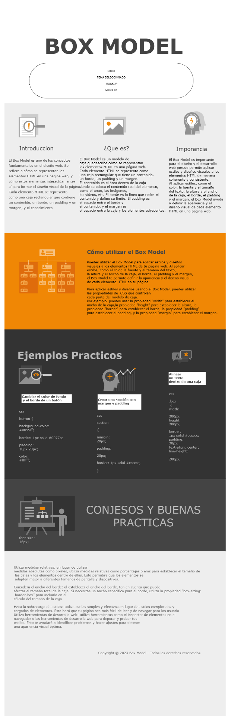**MOCKUP**

**Ejemplos prácticos**

**Cambiar el color de  
fondo y el borde de un botón:**

css

Copy code

button {

background-color: #0099ff;  
border: 1px solid #0077cc

padding: 10px 20px;

color: #ffffff;

font-size: 16px;

}

En este ejemplo, se  
aplican estilos al botón para cambiar el color de fondo y el borde, así como el  
padding para darle espacio entre el borde y el contenido

Crear una sección con  
margen y padding:

css

Copy cod

.section {

margin: 20px;

padding: 20px;

border: 1px solid #cccccc;

}

En este ejemplo, se  
crea una sección con margen y padding para separarla de otros elementos de la  
página, y se aplica un borde para definir el límite de la sección.

Alinear un texto  
dentro de una caja:

css

Copy code

.box {

width: 300px;

height: 200px;

border: 1px solid #cccccc;

padding: 20px;  
text-align: center;

line-height: 200px;

En este ejemplo, se  
crea una caja con un ancho y una altura específicos, y se alinea el texto  
dentro de la caja mediante las propiedades "text-align" y  
"line-height".

**Consejos y buenas prácticas**

Aquí te presento  
algunos consejos y buenas prácticas para utilizar el Box Model de manera  
efectiva en tu página web

**Utiliza medidas relativas**: en lugar de utilizar medidas absolutas como píxeles,   
utiliza medidas relativas como porcentajes o ems para establecer el tamaño de   
las cajas y los elementos dentro de ellas. Esto permitirá que los elementos se   
adapten mejor a diferentes tamaños de pantalla y dispositivos.

Sé consistente en el uso de los márgenes y el padding: utiliza márgenes y padding consistentes en  
toda tu página web para crear una apariencia visual coherente. Por ejemplo,  
puedes establecer un padding de 20 píxeles en todos los lados de una caja, en  
lugar de diferentes valores para cada lado.

Considera el ancho del borde: al establecer el ancho del borde, ten en cuenta que puede afectar el  
tamaño total de la caja. Si necesitas un ancho específico para el borde,  
utiliza la propiedad "box-sizing: border-box" para incluirlo en el  
cálculo del tamaño de la caja.

Evita la sobrecarga de estilos: utiliza estilos simples y efectivos en lugar de estilos complicados y  
cargados de elementos. Esto hará que tu página sea más fácil de leer y de  
navegar para los usuario

Utiliza herramientas  
de desarrollo web: utiliza herramientas como el inspector de elementos en el  
navegador o las herramientas de desarrollo web para depurar y probar tus  
estilos. Esto te ayudará a identificar problemas y hacer ajustes para obtener  
una apariencia visual óptima.

Copyright © 2023 Box Model - Todos los derechos reservados.

LINKS DEL PROYECTOS

NELIFY

GITHUB